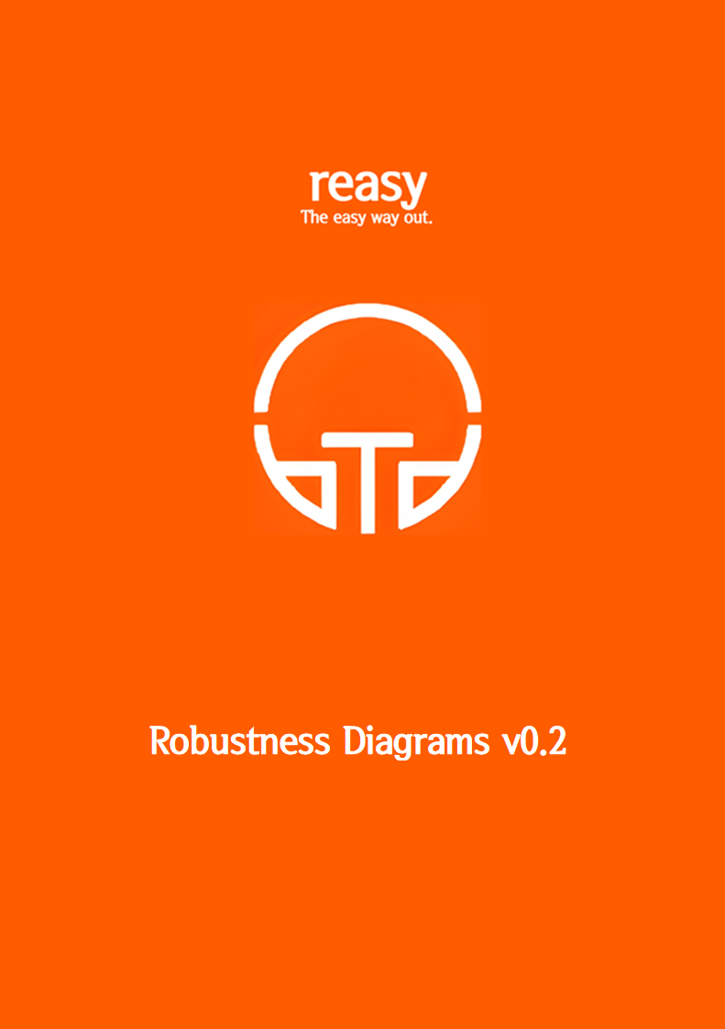

**ΠΕΡΙΕΧΟΜΕΝΑ**

Σύνθεση Ομάδας 3

Robustness Diagrams 4

Λίστα Αλλαγών 20

**Σύνθεση Ομάδας**

Η ομάδα μας αποτελείται από τέσσερα (4) μέλη. Παρακάτω, παρατίθενται τα μέλη της ομάδας, καθώς και τα προσωπικά τους στοιχεία.



**Βασιλική – Ευαγγελία Δούρου**

AM : 1072633

Έτος : 4o

[up1072633@upnet.gr](mailto:up1072633@upnet.gr)



**Θωμάς - Χρυσοβαλάντης Ταμβάκης**

AM : 1072631

Έτος : 4o

[up1072631@upnet.gr](mailto:up1072631@upnet.gr)



**Χρήστος Καραμάνος**

AM : 1072518

Έτος : 4o

[up1072518@upnet.gr](mailto:up1072631@upnet.gr)



**Δημήτριος Μπαλάφας**

AM : 1072499

Έτος : 4o

[up1072499@upnet.gr](mailto:up1072499@upnet.gr)

**Robustness Diagrams**

Ακολουθούν τα διαγράμματα ευρωστίας των use cases που επιλέχθηκαν να αναλυθούν.

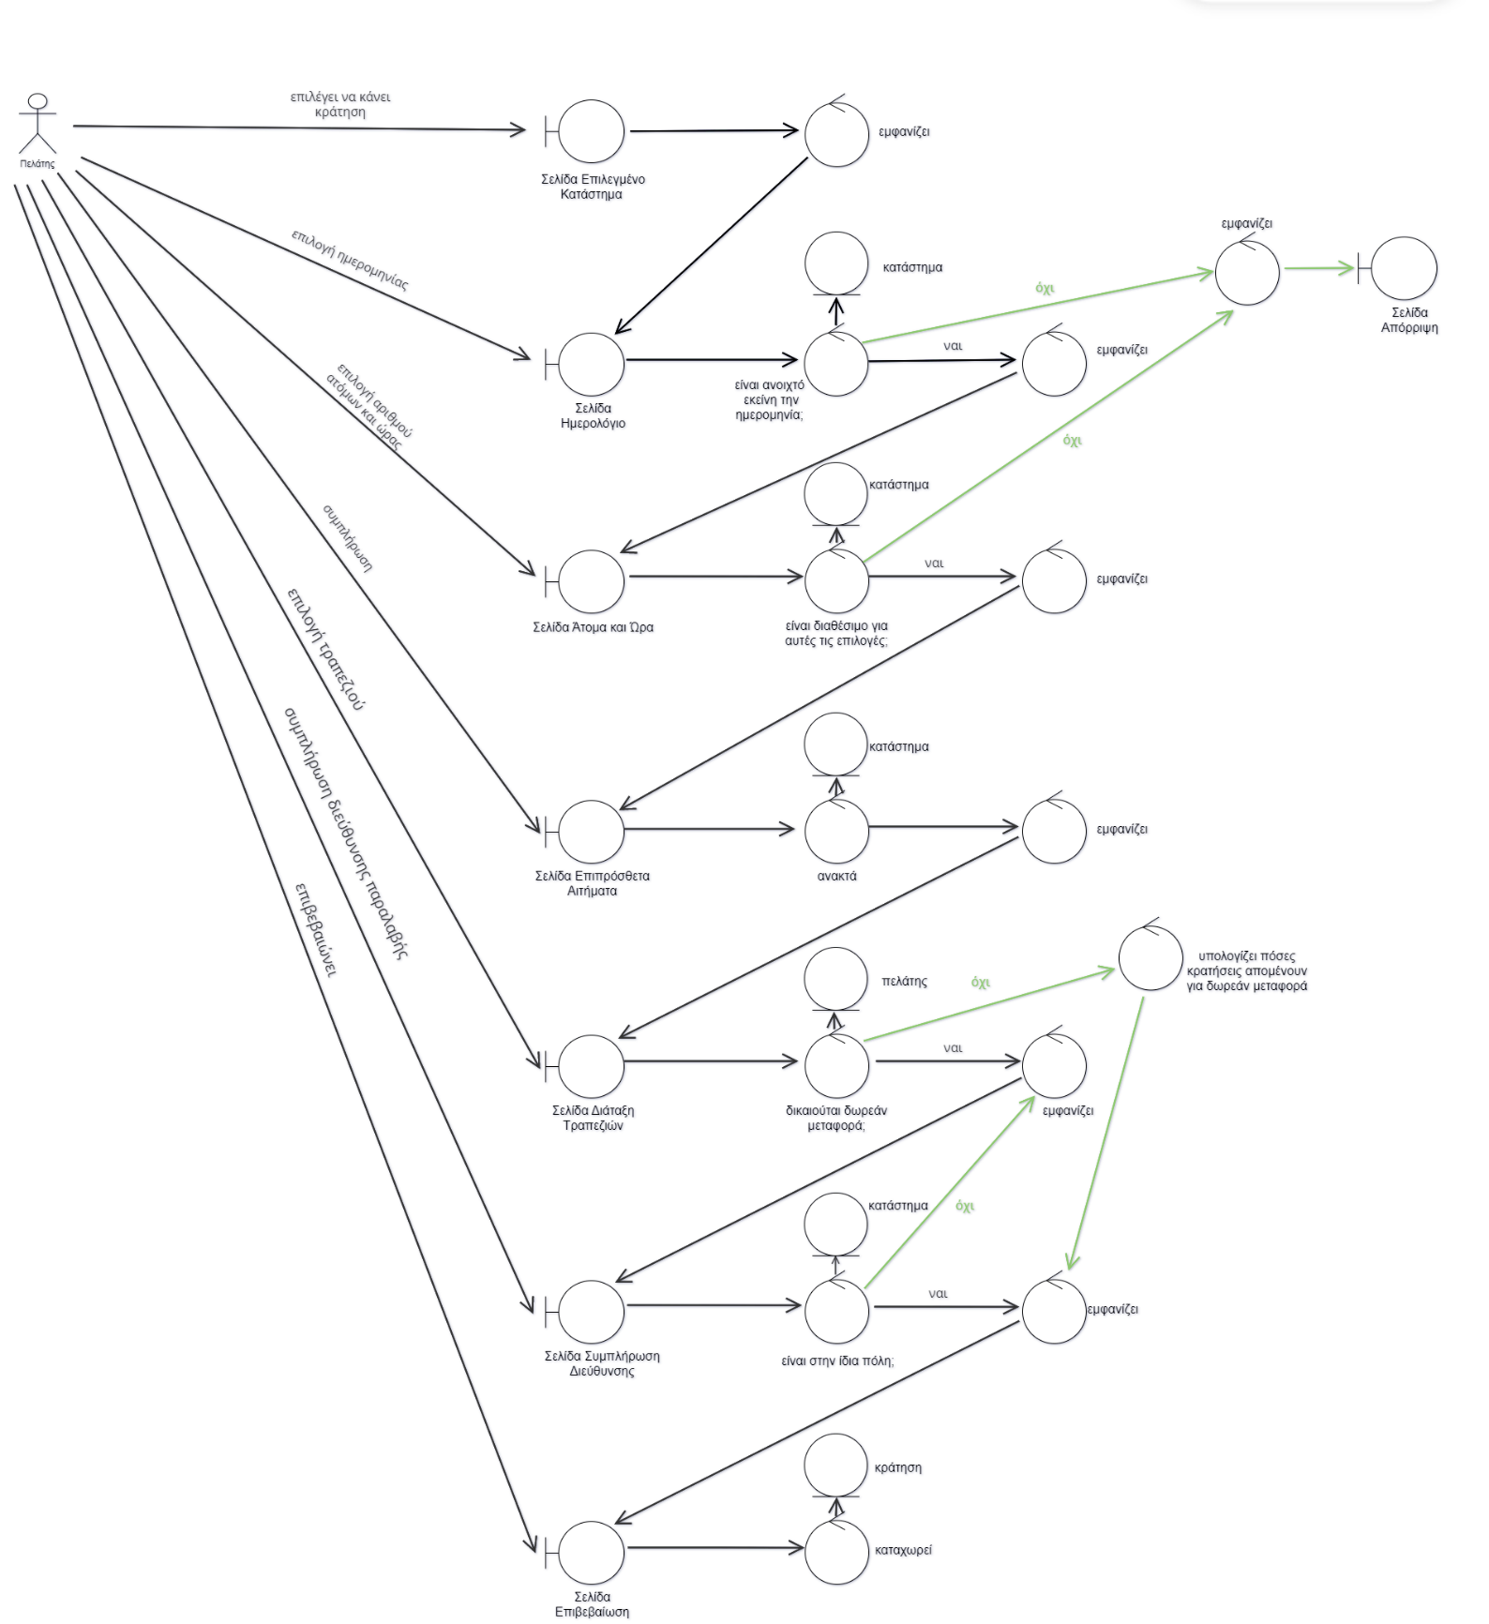**Δημιουργία Κράτησης :**

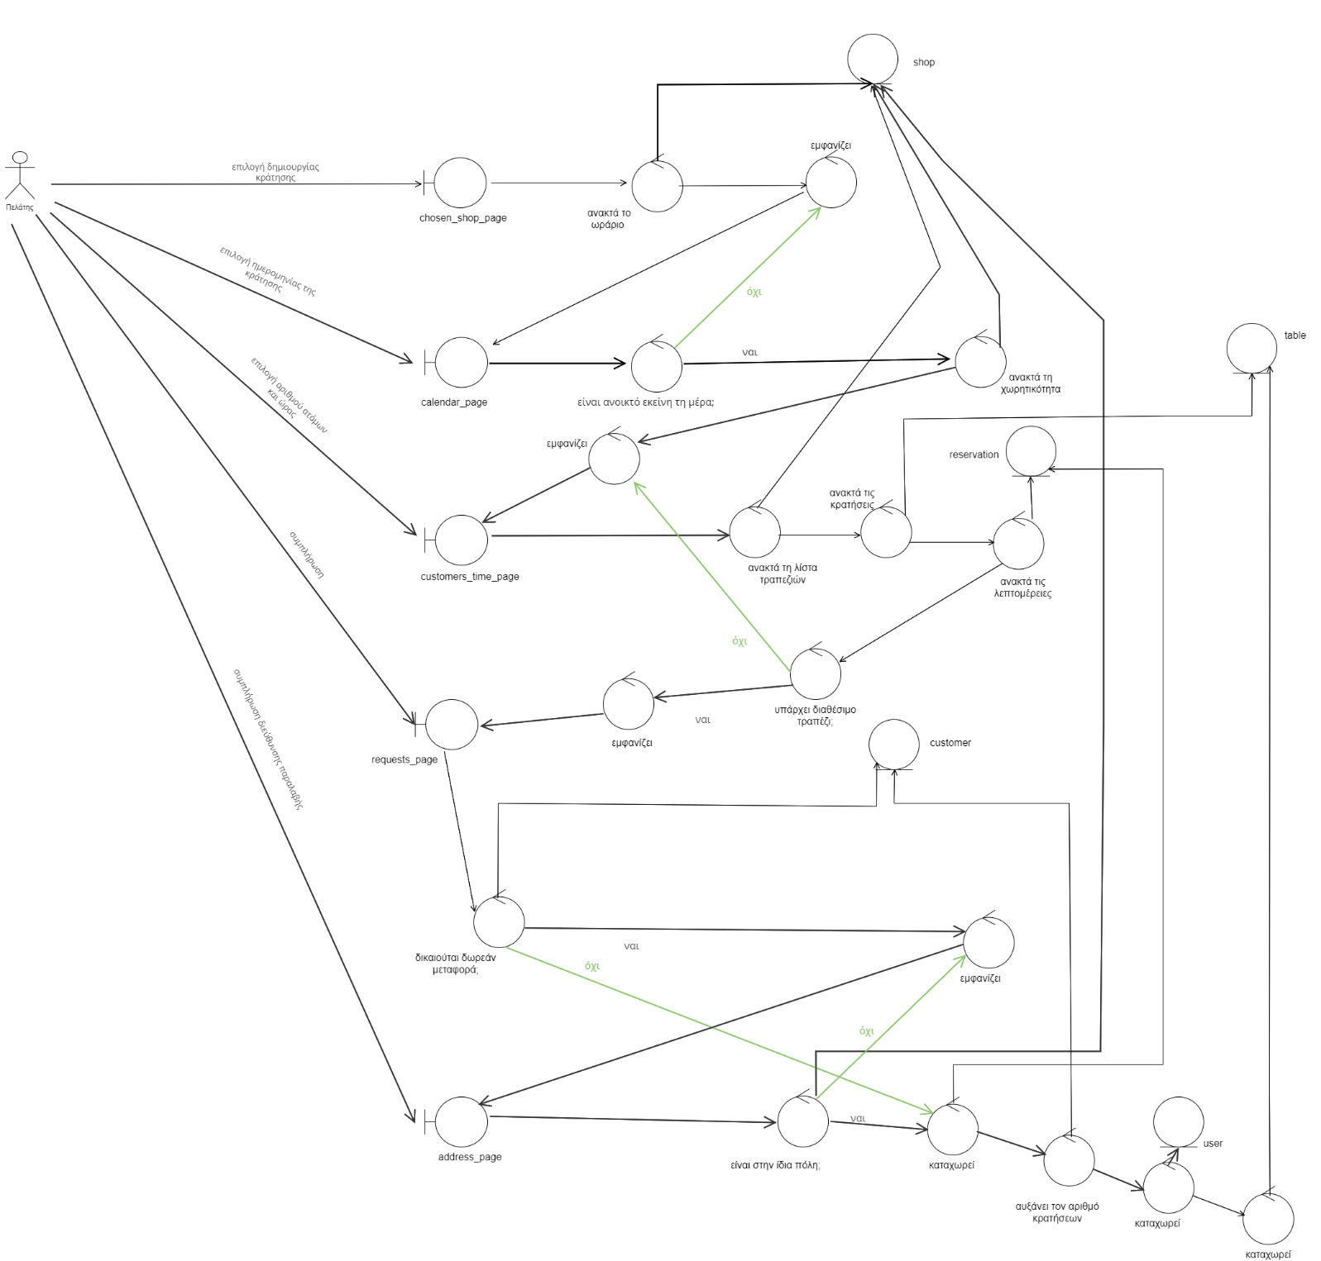

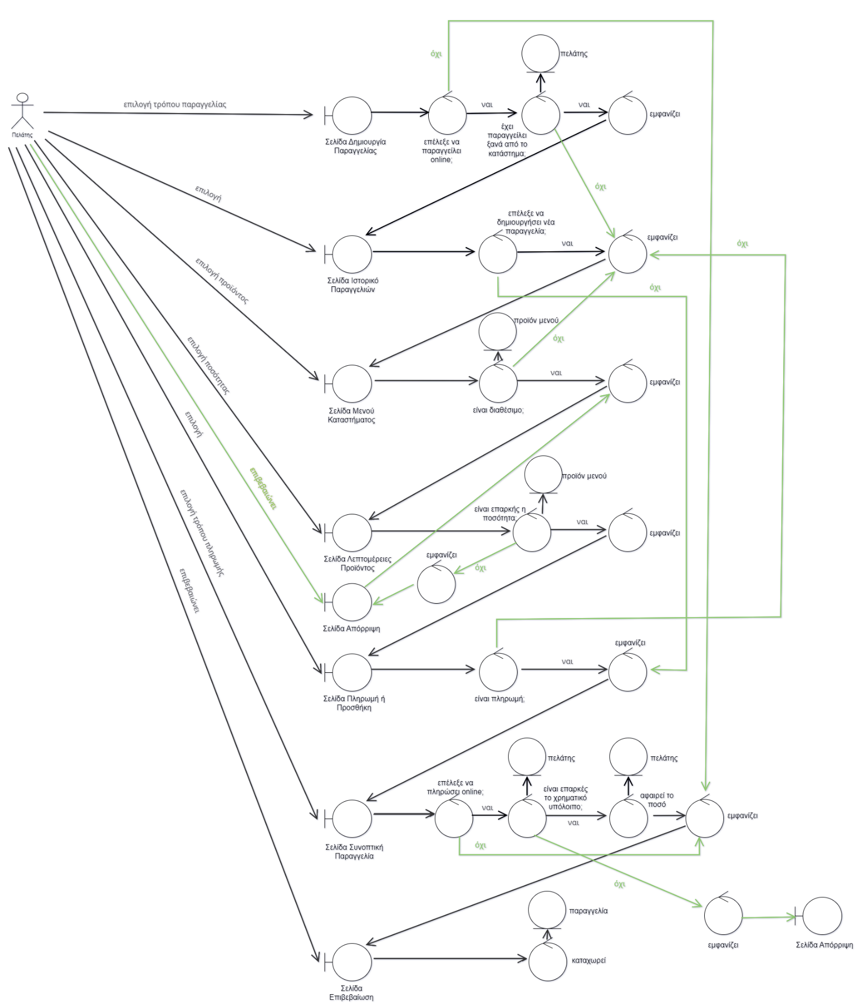**Δημιουργία Παραγγελίας :**

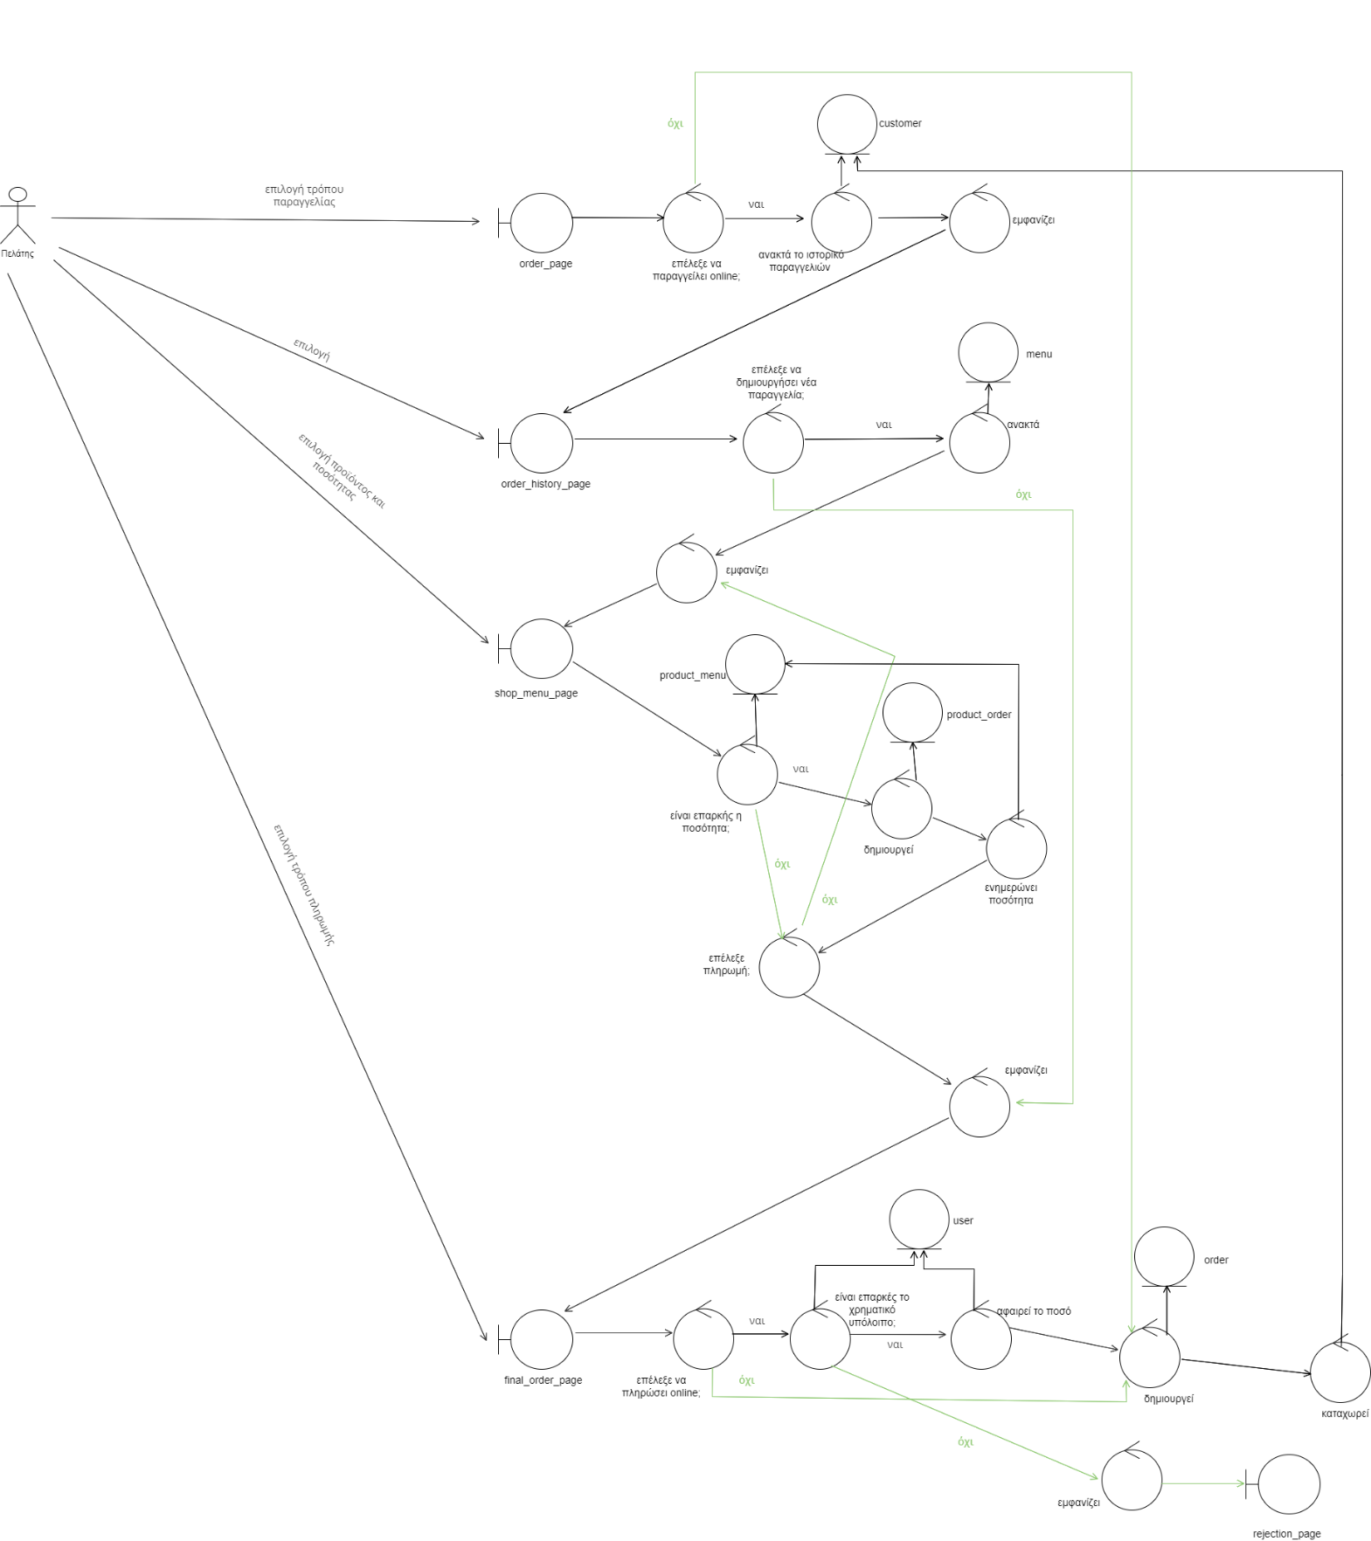

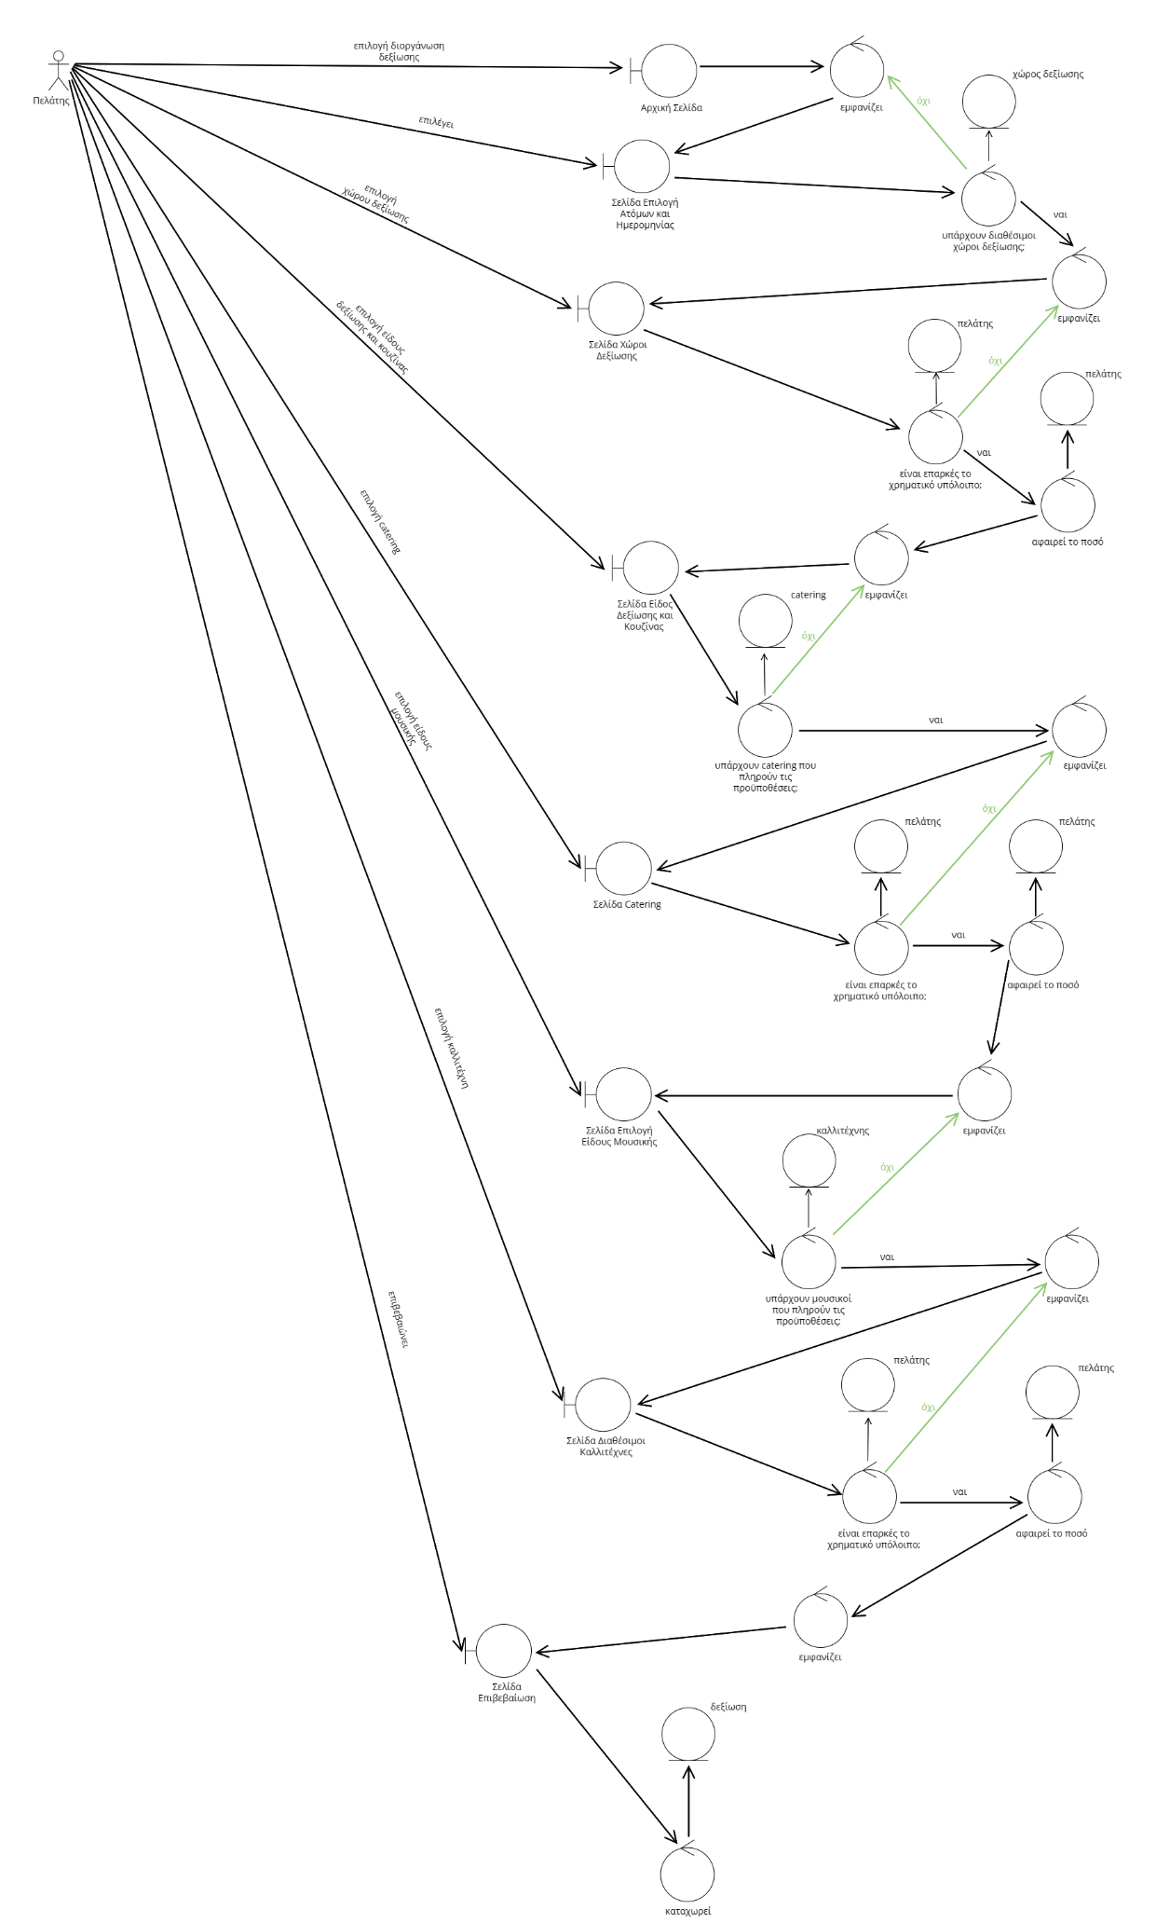**Διοργάνωση Δεξίωσης :**

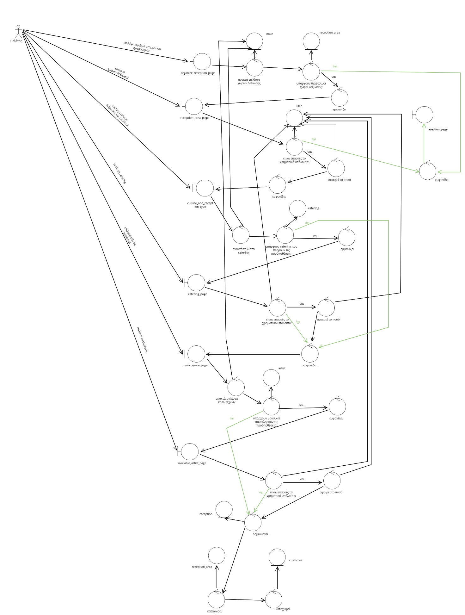

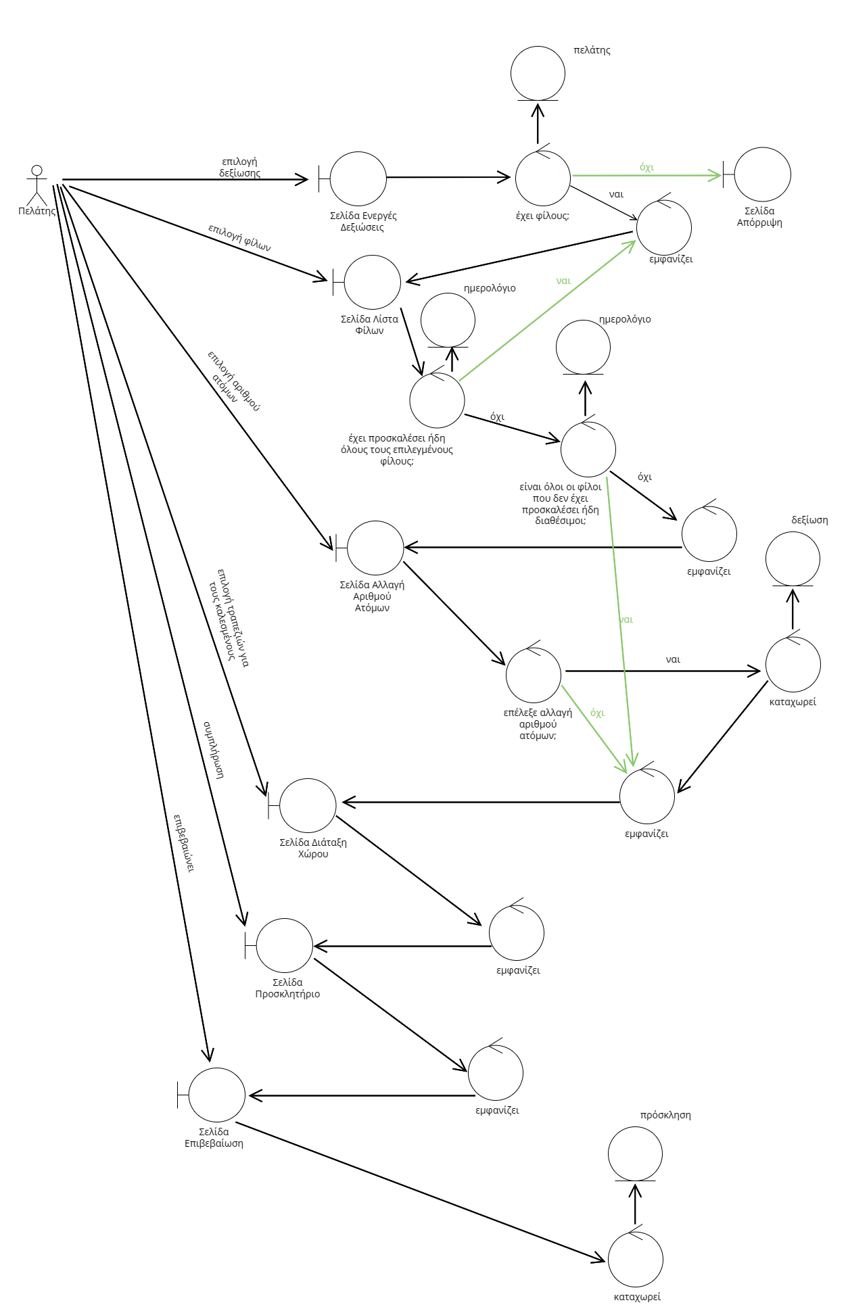**Πρόσκληση σε Δεξίωση :**

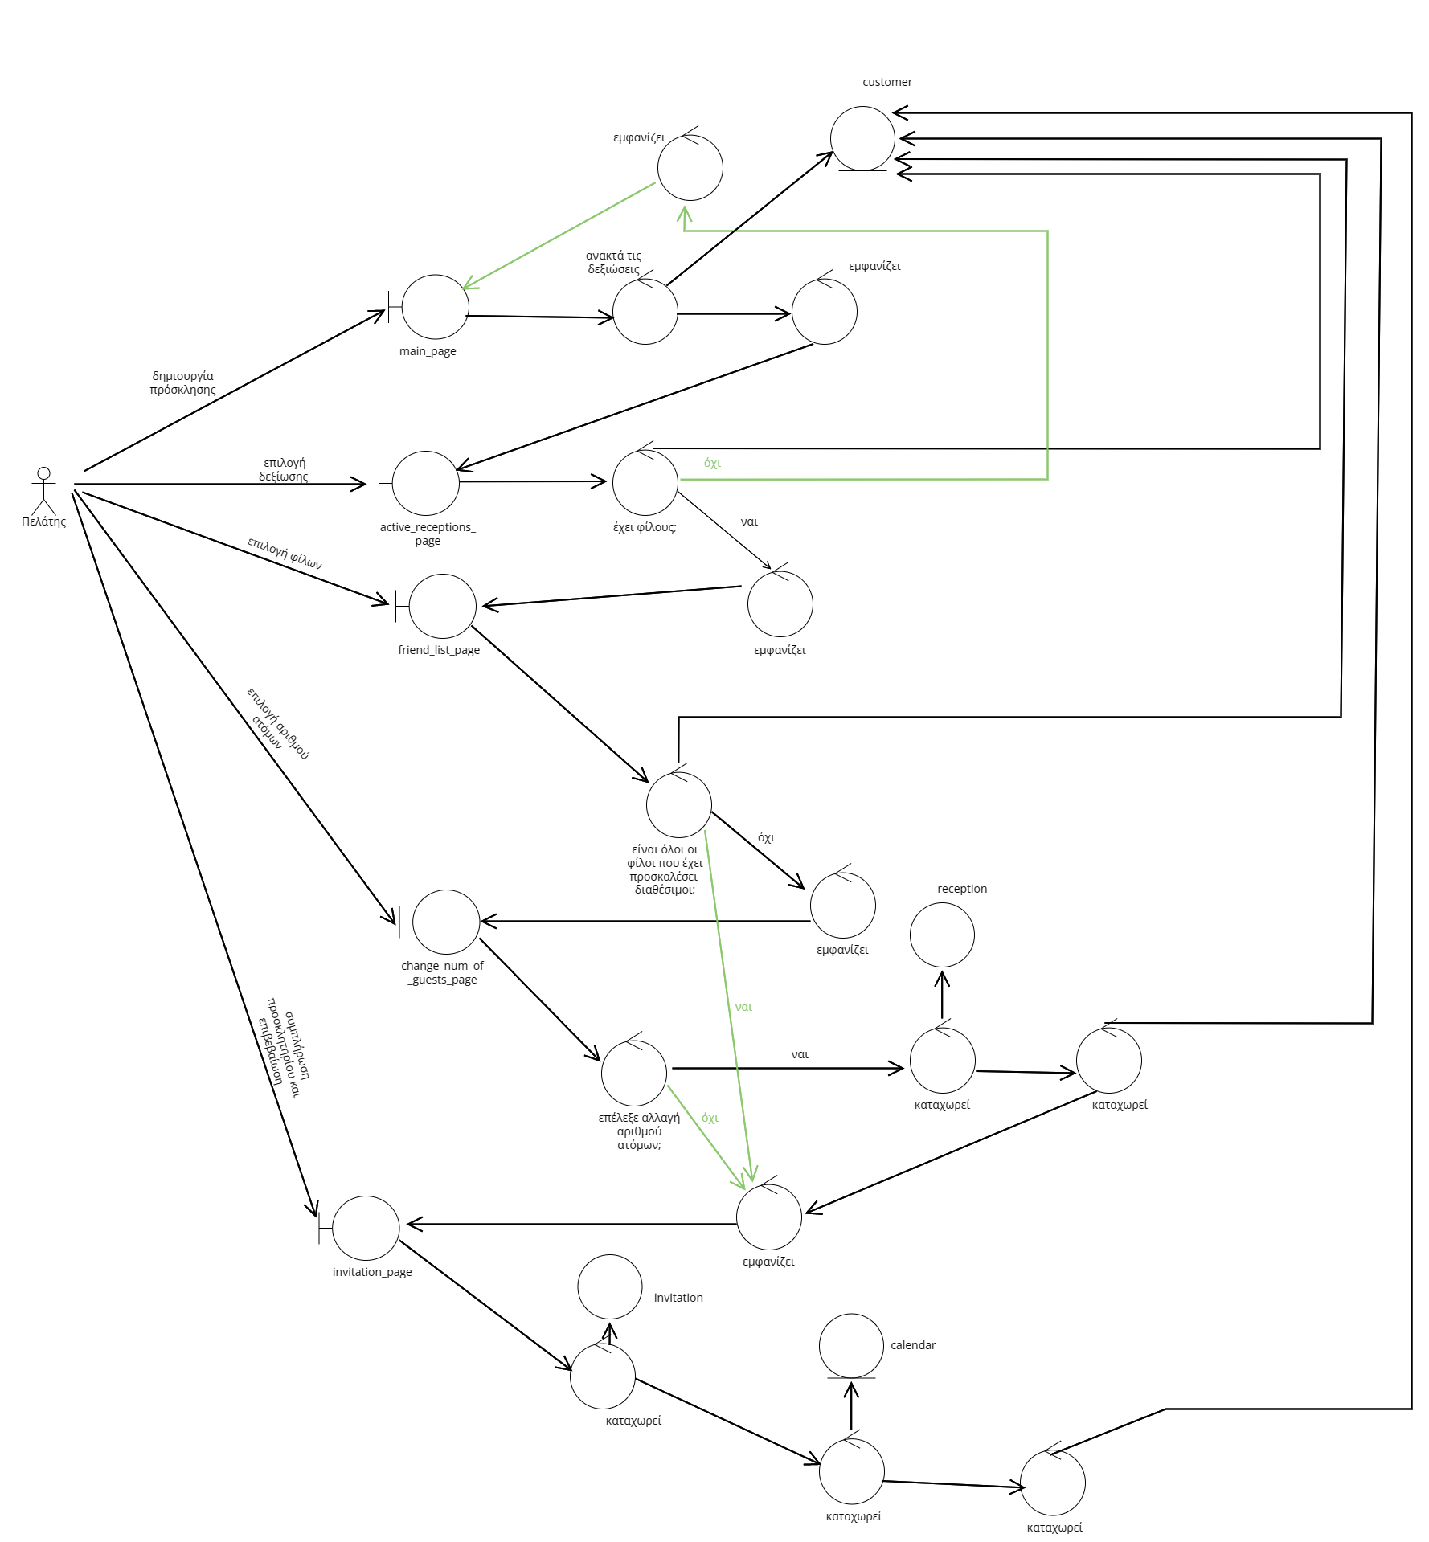

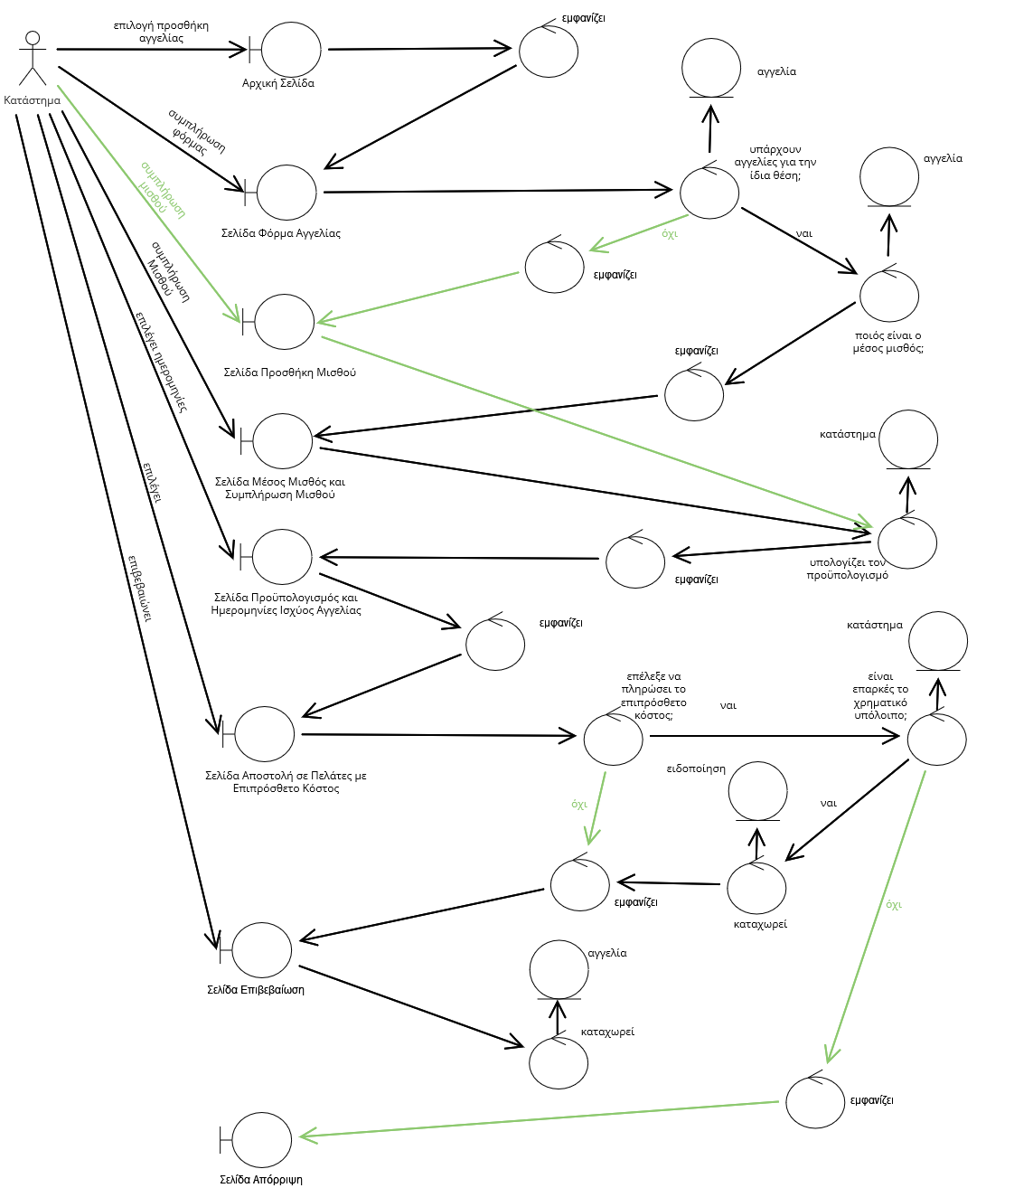**Προσθήκη Αγγελίας :**

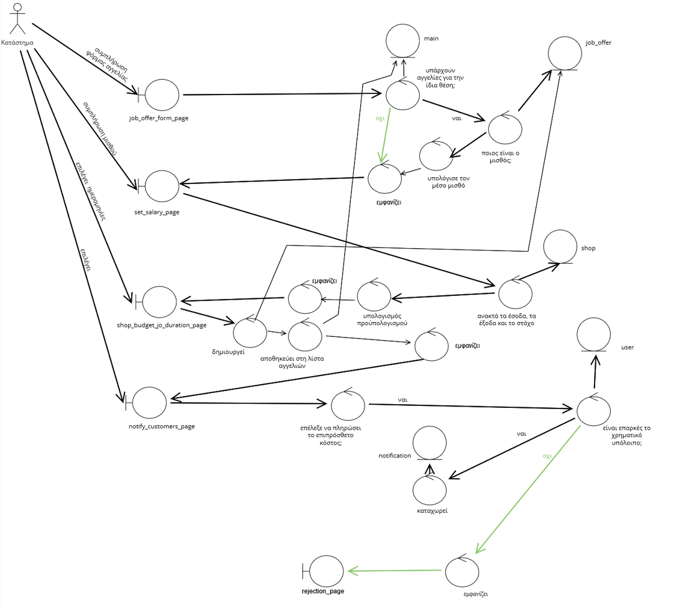

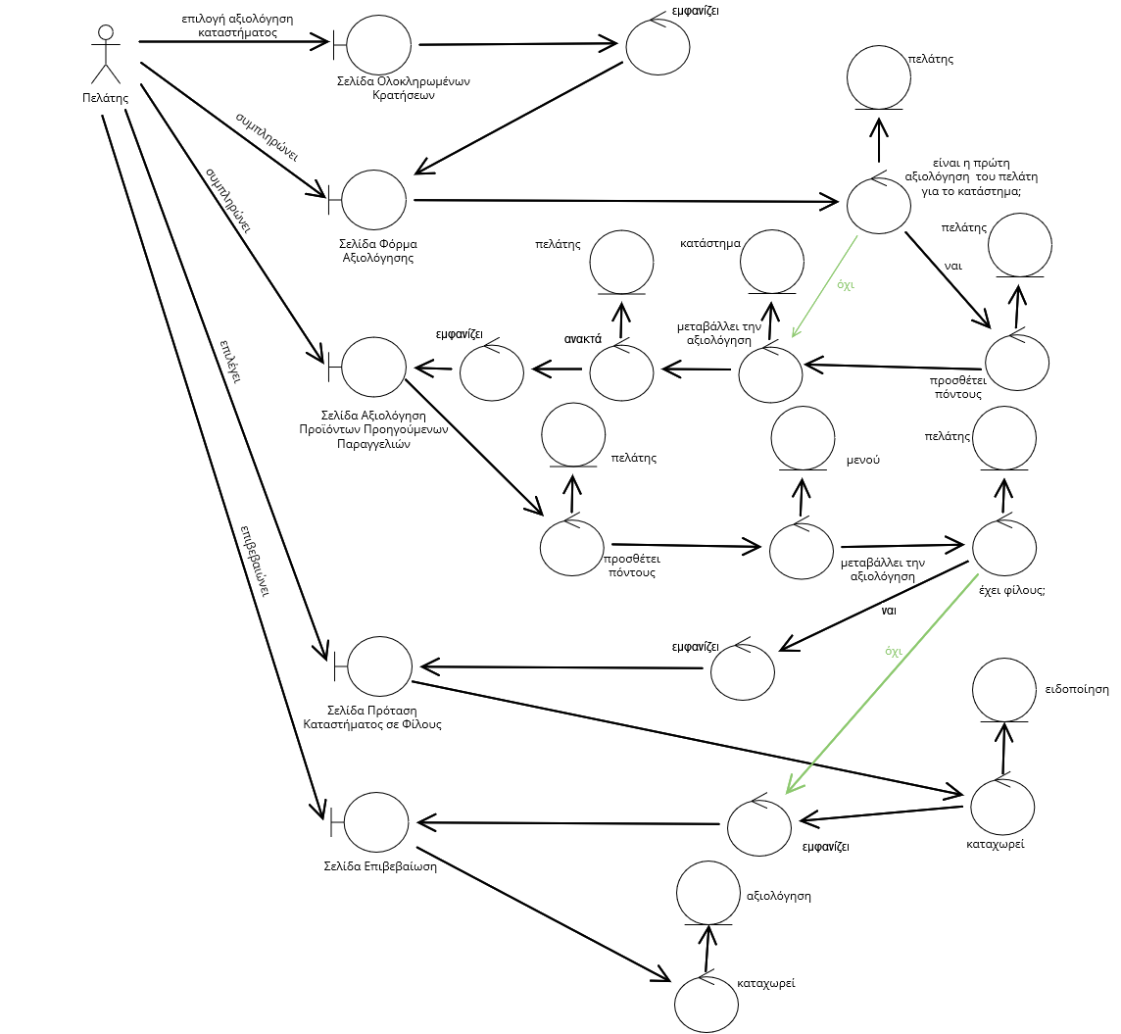**Αξιολόγηση Καταστήματος :**

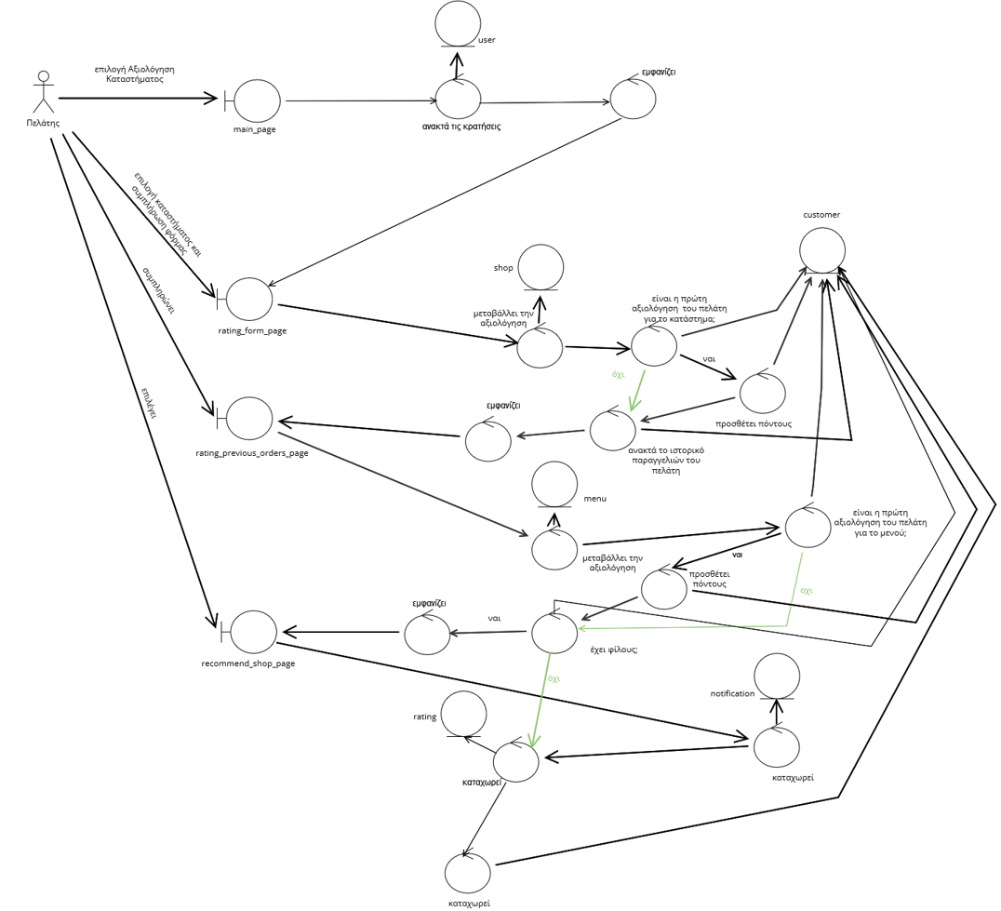

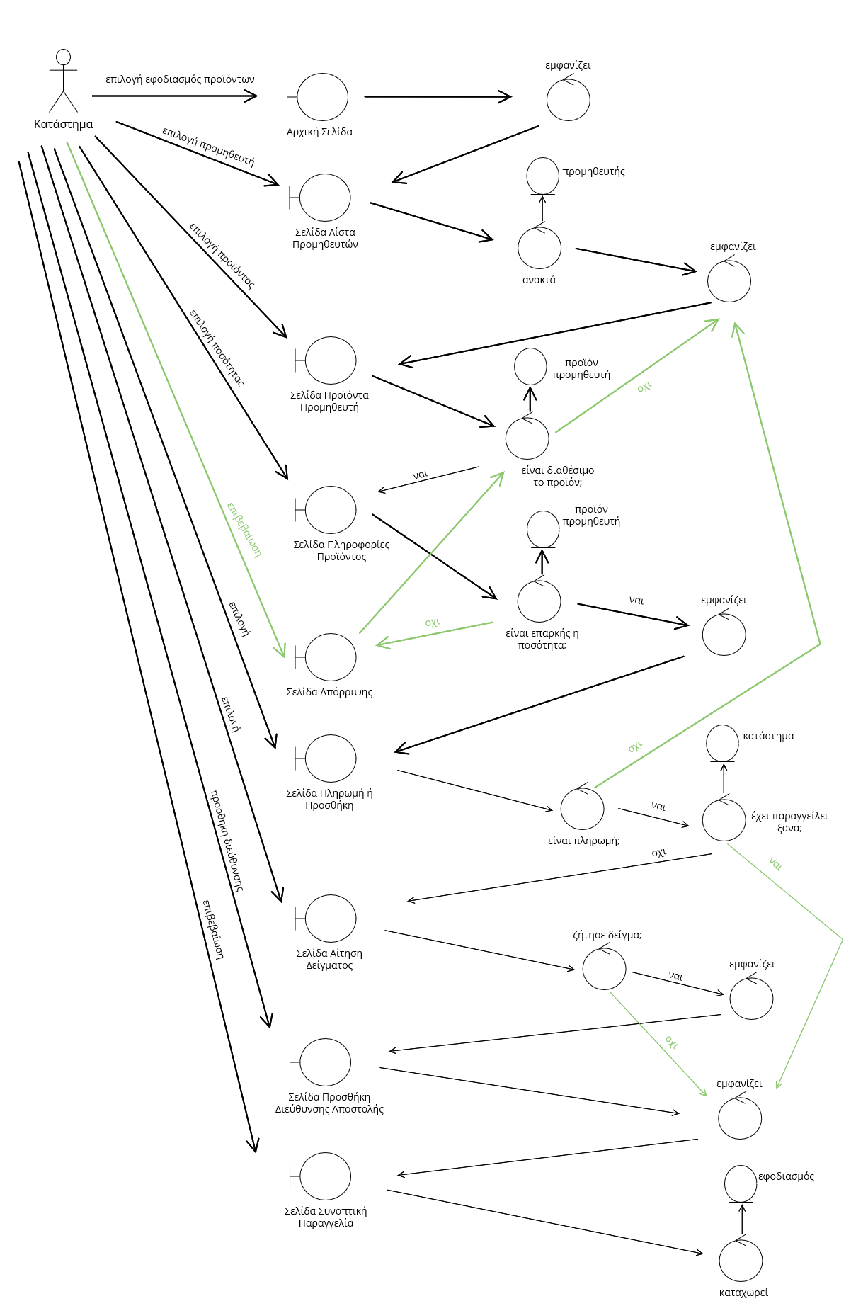**Εφοδιασμός Προϊόντων :**

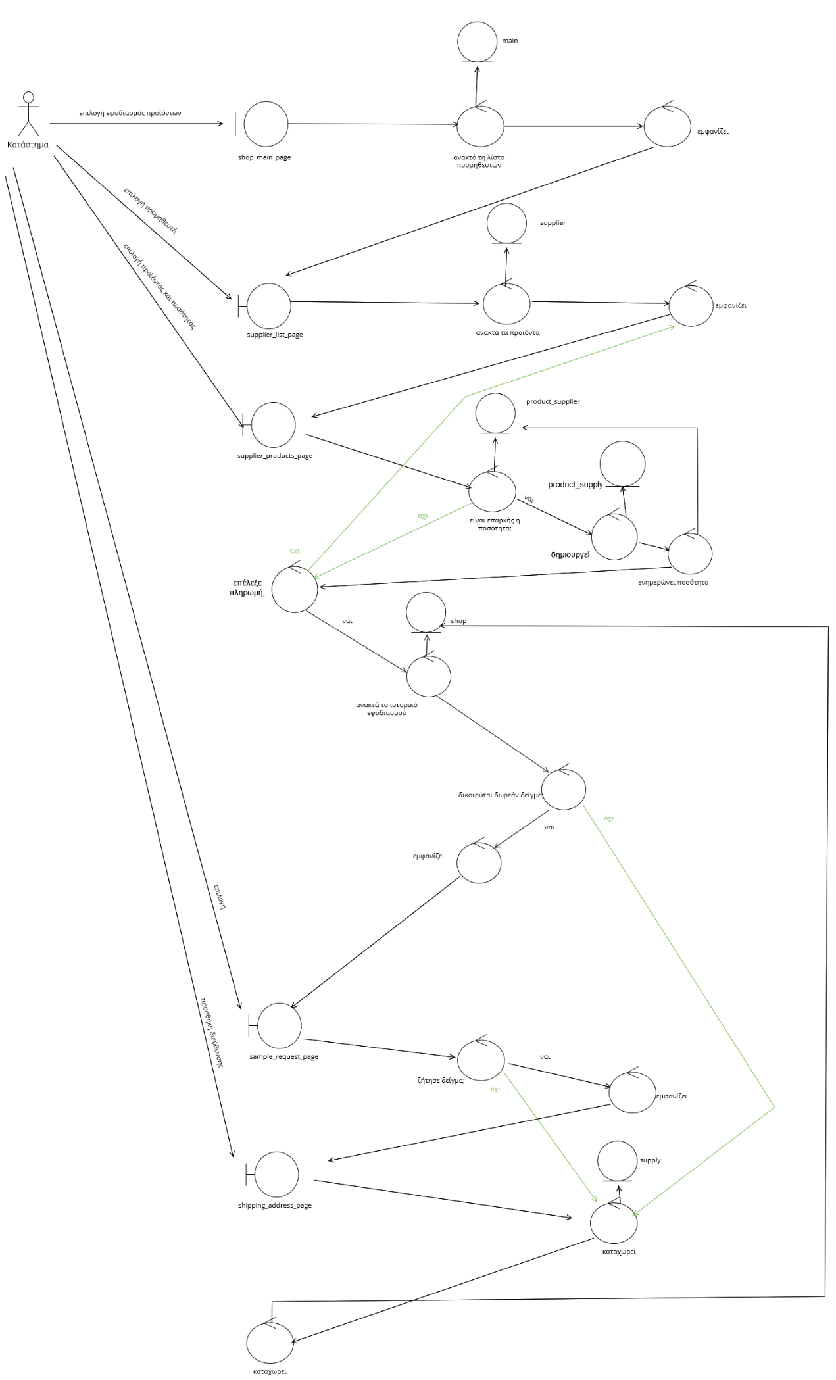

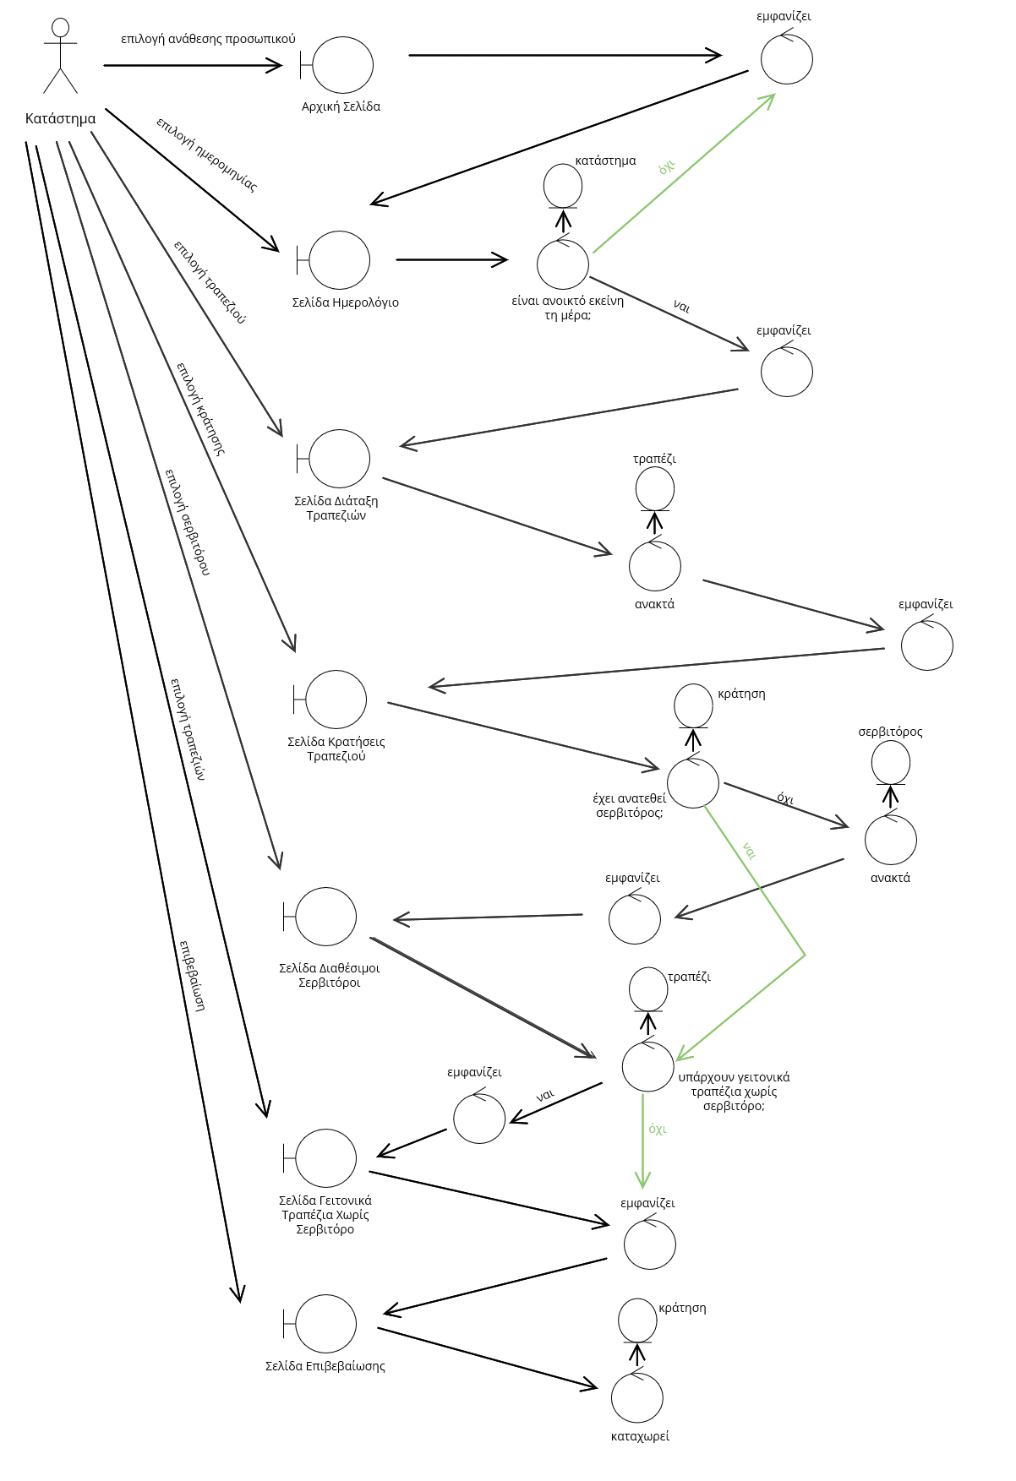**Ανάθεση Προσωπικού :**

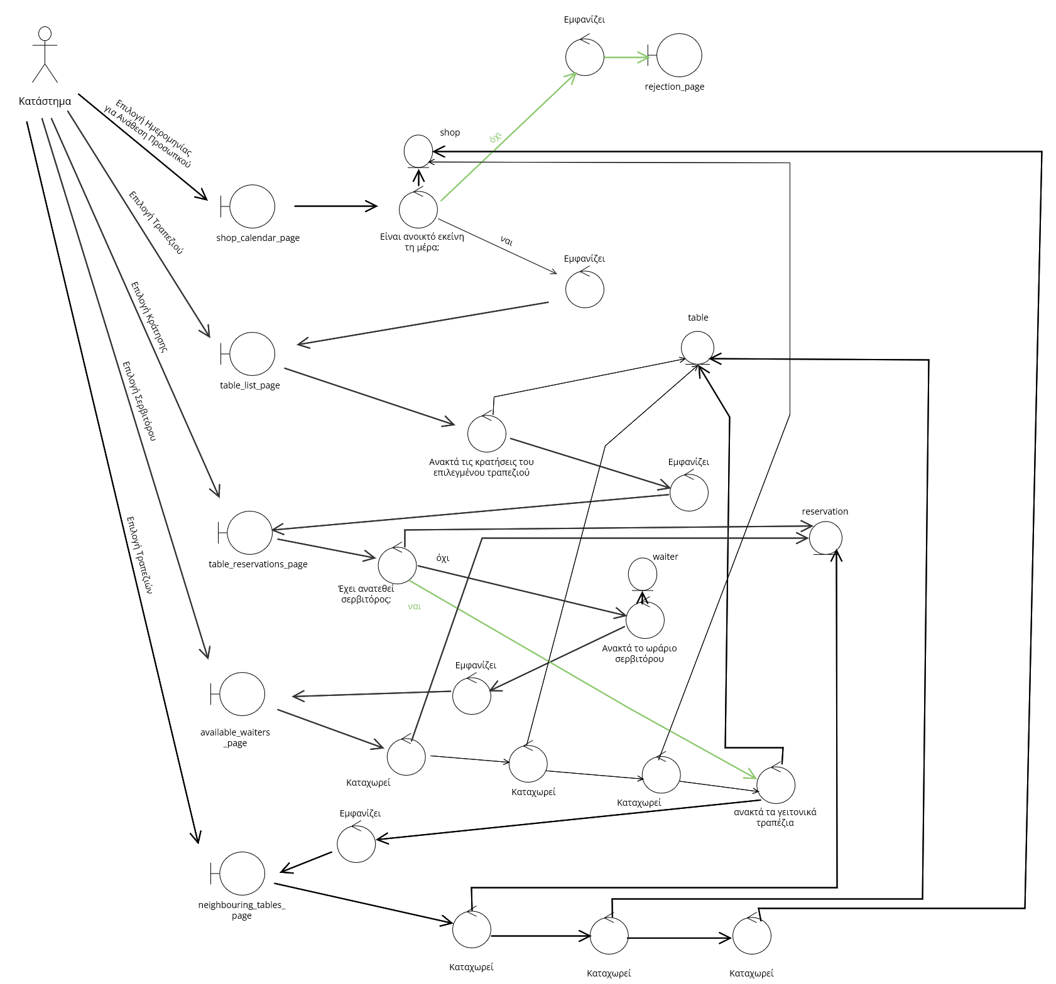

**Λίστα Αλλαγών**

Λόγω της δημιουργίας των Sequence Diagrams προέκυψαν αλλαγές στα παρακάτω Rob:

* Σελίδα 4: «Δημιουργία Κράτησης»
* Σελίδα 6: «Δημιουργία Παραγγελίας»
* Σελίδα 8: «Διοργάνωση Δεξίωσης»
* Σελίδα 10: «Πρόσκληση σε Δεξίωση»
* Σελίδα 12: «Προσθήκη Αγγελίας»
* Σελίδα 14: «Αξιολόγηση Καταστήματος»
* Σελίδα 16: «Εφοδιασμός Προϊόντων»
* Σελίδα 18: «Ανάθεση Προσωπικού»